HTML5行情流量测试情况

概况
HTML5行情为富客户端模式，其中HTML页面+JS代码，首次运行时需要下载到浏览器端。这些大小大概322KB（一次性下载，以后会自动缓存在浏览器中，第二次打开不需要再下载）。
接下来，系统会自动更新分时数据和实时数据，平均每分钟是30KB左右。下午16点收市后，则停止自动更新，不消耗流量。

测试详情
本次行情部分的文本数据，返回给浏览器客户端时，经过了压缩处理，压缩率根据原始数据包长度的情况，大致在30%到60%之间（原始数据越大，压缩率越高）。
优化之后，项目组做了如下三个场景的测试：
- 在清空浏览器缓存后，打开首页并快速切换几个页面，包括分时、K线，统计出首次缓存页面代码与CSS等文件的流量为322KB。
- 在上述Cache的基础上（缓存的页面只会下载一次，除非浏览器的缓存被清空才会重新下载），重新打开首页，停留1分钟，统计出消耗流量为23.2KB
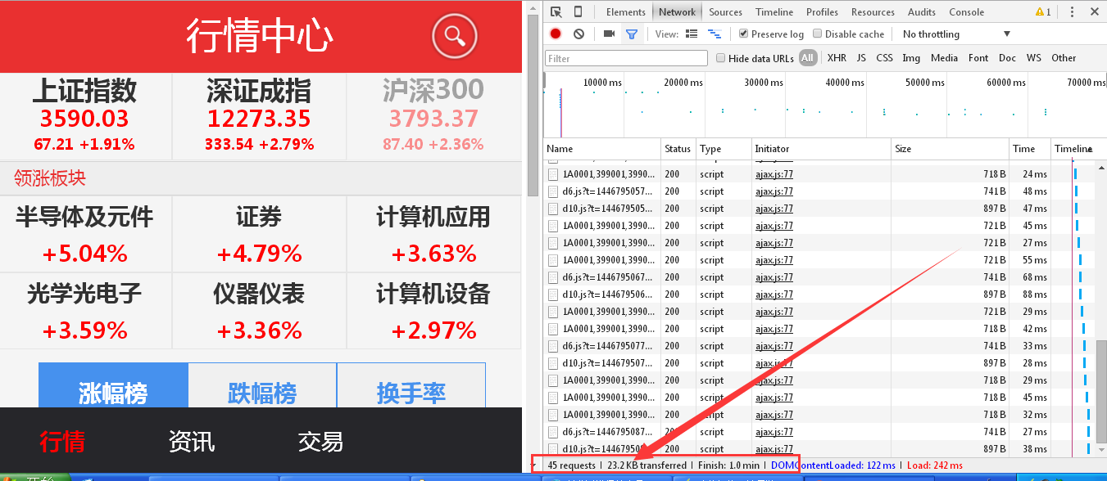
- 在上述已经有缓存的前提下，切换到另一只个股的分时界面，停留1分钟，消耗流量29.35KB，如下图所示：
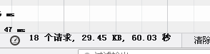
经过优化后的数据，每次更新分笔数据的流量为0.34KB，更新周期为3秒/次（如下图红框所示）。
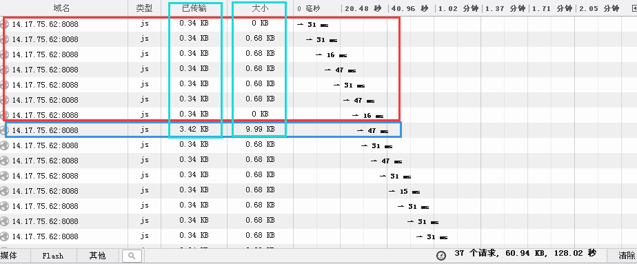
上图蓝框所示为完整的分时线数据所占用的流量，为3.42KB。另外上图“已传输”这一列表示压缩后的数据大小，“大小”这一列，表示浏览器解压之后的大小，由此估算出压缩率大致在30%到60%之间。
另外，上述的数据刷新只在开市期间进行，如果客户在早上9点前、下午4点后打开某一页面并停留不动，则不会消耗额外流量。

